

**UNIVERSIDAD PERUANA DE CIENCIAS APLICADAS**

ORGANIZACIÓN Y DIRECCIÓN DE EMPRESAS

**Diagnóstico y análisis de la planeación estratégica en Entel**

**ALUMNOS**

Mantilla Lobatón, Lyn Harold Grimaldo

Marchino Tordoya, Angelo Alberto

Marin Toribio, Jonathan Junior

Medrano Guerra, Carlos Alberto

Mendoza Ibarra, Cindy

Molina Montoya, Joel

**PROFESOR**

Bibolotti Ayestas, Angelo Alejandro

**Lima, 01 de Junio del 2021**

INTRODUCCION

El presente documento se refiere al análisis del entorno en la empresa Entel, a través de la matriz FODA, identificando los puntos de mejora y realizando un diagnóstico sobre la estrategia del negocio. Para ello realizaremos un analisis desde lo externo hasta lo interno, basados en los procesos de la cadena de valor, además analizamos las fuerzas competitivas en el entorno de la industria de telecomunicaciones para identificar las amenazas y las oportunidades de la compañia, de igual forma, las ventajas competitivas que tiene la empresa a través de sus diversos procesos.

Entel S.A. es una empresa de telecomunicaciones fundada en Chile, con presencia en Perú que brinda servicios de tecnologías de la información, telefonía celular y fija, entre otros. La compañía tiene la fi­gura legal de una sociedad anónima por lo que los accionistas son Empresa Nacional de Telecomunicaciones S.A, Entel Internacional SpA Telecomunicaciones S.A y Entel Inversiones.Asimismo en el 2019 se unieron con Americatel para formar “Entel Empresas” y reforzar la oferta de servicios de voz, datos, internet y soluciones TI. Por lo que el resultado económico anual al cierre de 2019 pasó de representar el 9,4 % en 2014, al 25,1 % en 2018 y al 30,4 % en 2019.

Desde su lanzamiento en octubre de 2014 hasta diciembre de 2018, se ha posicionado como el operador líder de portabilidad, según cifras oficiales de Osiptel. En la actualidad, cuenta con más de 7 millones de suscriptores en telefonía móvil. Entel Perú ostenta el Primer Lugar en Mejor Experiencia de Cliente en Iberoamérica por Best Customer Experience (BCX). En el 2018, fue reconocida como una de las empresas más admiradas a nivel nacional. Es la empresa de telecomunicaciones con mayor crecimiento en el Perú y la quinta a nivel mundial.

Desde su lanzamiento, Entel Perú ha logrado triplicar el 100% de su red, estando presente en todas las ciudades del Perú. Según declaraciones de Antonio Buchi, Gerente General del grupo Entel, hasta 2021, la empresa invertirá US$ 1.100 millones en el país, los cuales serán para el reforzamiento de la cobertura existente y la mejora de la calidad de transmisión de datos y voz en todo el país. Solo en el año 2018, la empresa invirtió S/613 millones reflejados principalmente en despliegue de infraestructura.

TABLA DE CONTENIDOS

1 Información de la empresa: 4

1.1 Razón social. 4

1.2 Actividad. 4

1.3 Productos o servicios. 4

1.4 Cantidad de trabajadores. 5

1.5 Ubicación. 5

1.6 Estructura organizacional. 6

2 Misión, visión y valores: 6

2.1 Misión. 6

2.2 Visión. 6

2.3 Valores corporativos. 6

2.4 Pilares culturales. 7

3 Análisis del entorno externo: 8

3.1 Entorno específico. Las 5 fuerza de Porter. 8

3.2 Entorno general. Análisis PESTE. 8

3.3 Listado de oportunidades y amenazas. 8

4 Análisis del entorno interno: 8

4.1 Comercial. 8

4.2 Recursos. 8

4.3 Personas. 8

4.4 Operaciones. 8

4.5 Dirección. 8

4.6 Listado de fortalezas y debilidades. 8

5 Matriz FODA para elección de estrategias. 8

6 Formulación de objetivos y estrategias: 8

6.1 Objetivos organizacionales. 8

6.2 Estrategias externas. 8

6.3 Estrategias internas generales. 8

6.4 Estrategias funcionales. 8

7 Análisis del diseño organizacional e Identificación de la problemática actual 8

7.1 Análisis del diseño organizacional: Organigrama, diferenciación, complejidad, integración, formalización, tamaño, departamentalización o Agrupación, Configuración de Mintzberg, Ciclo de vida. 8

7.2 Problemas de diseño organizacional: 8

7.2.1 Descripción de la problemática. 8

7.2.2 Identificación de causas. 8

8 Dirección: 8

8.1 Grupo y/o equipo productivo: Cohesión, liderazgo, motivación. 8

8.2 Problemas en Dirección: 8

8.2.1 Descripción de la problemática. 8

8.2.2 Identificación de causas. 8

9 Propuesta de Solución: 9

9.1 Cambios en el diseño organizacional: 9

9.1.1 Planteamiento y sustento de la solución. 9

9.1.2 Organigrama propuesto 9

9.2 Planteamiento y sustento de la solución a los problemas en la dirección. 9

10 Conclusiones y recomendaciones 9

# Información de la empresa:

## Razón social.

Entel Perú S.A.

## Actividad.

Servicios de telecomunicaciones.

## Productos o servicios.

Atendemos las necesidades de personas y empresas de todo tamaño.

* Telefonía móvil, prepago y postpago
* Telefonía ­ja con tecnología móvil
* Banda ancha ­ja inalámbrica (BAFI) con tecnología ­ja
* Roaming internacional
* Mensajes de texto masivos

Además de esta oferta para el mercado personas y empresas, también ofrecemos soluciones integrales para negocios. En 2019, estos servicios adicionales sumaron aproximadamente 21 millones de soles en nuestros ingresos:

* Servicio de geolocalización: Permite visualizar posiciones en un mapa digital sin necesidad de aplicaciones o dispositivos adicionales.
* Mobile Device Management: Es un software que permite monitorear y administrar dispositivos móviles.
* Licencias Estándares: Son aplicaciones orientadas a la productividad como seguimiento, generación de pedidos o actividades en campo.
* Officece 365 y Gsuite: Licencias de Microsoft Office y Google incluyendo correo, herramientas de colaboración y espacio en la nube. En 2019, nos convertimos en la empresa de telecomunicaciones nro. 1 en esta categoría de ventas.
* YASTA: Es una plataforma orientada a las PYMES, que permite emitir facturas electrónicas sin complicaciones.
* SMS Multioperador: Es una plataforma que permite realizar envíos de mensajes de texto (SMS) de forma masiva a cualquier tipo de dispositivo móvil.
* ROLBOX: Permite identi­ficar y gestionar diferentes parámetros de los vehículos, activos o personas. Por ejemplo, puede calcular distancias de recorrido entre el personal de campo y los vehículos.

## Cantidad de trabajadores.

2623

## Ubicación.

República de Colombia 791- piso 14, San Isidro, Lima – Perú.

## Estructura organizacional.

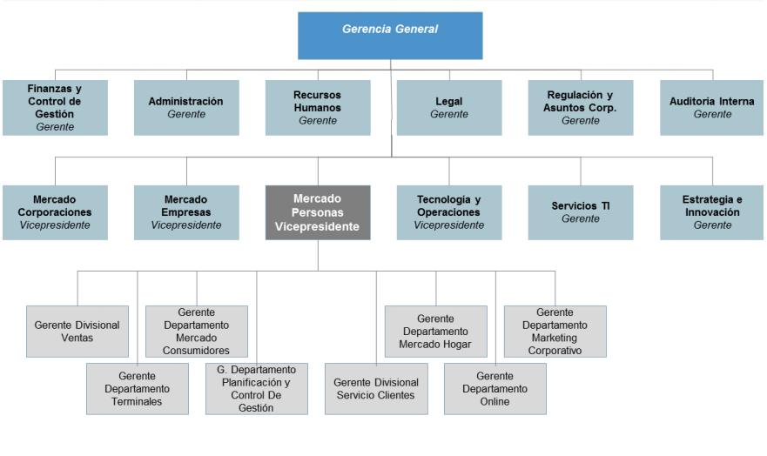

# Misión, visión y valores:

## Misión.

Hacer que vivamos mejor conectados, contribuyendo a transformar responsablemente el Perú.

## Visión.

Ser un referente en el sector de las telecomunicaciones, brindado una experiencia distintiva, un lugar donde las personas se realizan, una empresa que desafía al mercado y crece de manera sostenible.

## Valores corporativos.

**Ser Mejores:**

Contribuimos a que nuestros clientes sean exitosos a través del uso de nuestros productos y servicios: para lo cual, comprometemos un permanente despliegue en: innovación, excelencia, calidad de servicio y trabajo en equipo.

**Integridad y cumplimiento:**

Comprometemos transparencia, integridad, profesionalismo y proceder justo en nuestras acciones. Asimismo, asumimos el compromiso de eficiencia y responsabilidad en la entrega de los servicios de la empresa, en la forma y oportunidad en que hayan sido ofrecidos.

**Responsabilidad y Sensibilidad:**

Actuamos con Responsabilidad y Sensibilidad ante los requerimientos de nuestros clientes, con respeto a toda la comunidad, a los trabajadores de las empresas ENTEL y a todos con quienes nos relacionamos. Asimismo, procuramos que nuestros servicios tengan la más amplia conectividad geográfica.

## Pilares culturales.

**Siente como tu cliente**

Somos socios de nuestros clientes y no solo proveedores de servicios o soluciones.

**Hazlo increíble**

Trabajamos sin barreras jerárquicas, ni funcionales para el logro de objetivos comunes, siempre abiertos a dar y recibir aportes que generan sinergia y valor.

**Experimenta y cambia**

Experimentamos y aprendemos, integrando el conocimiento de los demás para generar valor.

**Sé parte de la solución**

Nos hacemos cargo de nuestras decisiones y acciones, y perseveramos en la búsqueda de la eficiencia.

**Liderazgo Entel**

Lideramos con visión integral y aceleramos el desarrollo de nuestro equipo

# Análisis del entorno externo:

## Entorno específico. Las 5 fuerza de Porter.

A través del análisis de Porter o las 5 fuerzas de Porter desarrollaremos un marco de reflexión estratégico para determinar la rentabilidad de Entel Perú. El método Porter nos permite analizar y medir los recursos frente al poder del cliente, del proveedor, los competidores, la amenaza de nuevos productos sustitutivos y la rivalidad entre los competidores con el fin de evaluar su valor a largo plazo.

**Amenaza de los nuevos competidores**

**Poder de negociación de los proveedores**

**Poder de negociación de los compradores**

**Amenaza de productos o servicios sustitutivos**

**Rivalidad existente entre competidores de la industria**

## Entorno general. Análisis PESTE.

## Listado de oportunidades y amenazas.

# Análisis del entorno interno:

## Comercial.

## Recursos.

## Personas.

## Operaciones.

## Dirección.

## Listado de fortalezas y debilidades.

# Matriz FODA para elección de estrategias.

# Formulación de objetivos y estrategias:

## Objetivos organizacionales.

## Estrategias externas.

## Estrategias internas generales.

## Estrategias funcionales.

# Análisis del diseño organizacional e Identificación de la problemática actual

## Análisis del diseño organizacional: Organigrama, diferenciación, complejidad, integración, formalización, tamaño, departamentalización o Agrupación, Configuración de Mintzberg, Ciclo de vida.

## Problemas de diseño organizacional:

### Descripción de la problemática.

### Identificación de causas.

# Dirección:

## Grupo y/o equipo productivo: Cohesión, liderazgo, motivación.

## Problemas en Dirección:

### Descripción de la problemática.

### Identificación de causas.

# Propuesta de Solución:

## Cambios en el diseño organizacional:

### Planteamiento y sustento de la solución.

### Organigrama propuesto

## Planteamiento y sustento de la solución a los problemas en la dirección.

# Conclusiones y recomendaciones